Оглавление

1 Состав и содержание 2
1.1 Титульный лист 2
1.2 Задание на дипломный проект 2
1.3 Оглавление 3
1.4 Реферат 4
1.5 Реферат на иностранном языке 4
1.6 Введение 5
1.7 Основная часть 5
1.8 Заключение 5
1.9 Список использованных источников 5
1.10 Приложения 5
2 Оформление 6
2.1 Поля 6
2.2 Номера страниц 6
2.3 Текст 7
2.4 Заголовки 8
2.5 Списки 9
2.6 Рисунки 10
2.7 Листинги 11
2.8 Таблицы 12
2.9 Перенос таблицы 12
2.10 Формулы 14
2.11 Правила оформления списка литературы 15

- Состав и содержание
ФИО

Утв.
Блинова Е.А.
Разраб.
Фамилия И.О.
Пров.
Фамилия И.О.
Н. контр.
Фамилия И.О.
ДП 01.00.ПЗ
Название раздела
Дата

Лист
1

Подпись

У
Лит.
Листов
1
БГТУ 1-98 01 03, 2025
Общий объем текстового материала (без учета приложений!) должен быть в пределах 60–100 страниц текста.
На первой странице каждого раздела размещается рамка (кроме титульного листа, задания и приложений).
Расстояние от края листа до рамки сверху, cнизу и справа – 0,5 см,
слева – 2,1 см.
Если рамка съехала при вставке, можете поставить ей настройки размера (Нажать на рамку → Формат фигуры → Размер: высота – 28,6 см,
ширина – 18,4 см) и выровнять (Нажать на рамку → Формат фигуры → Упорядочить → Выровнять → Выровнять по полю → Выбрать «Выровнять по центру» и «Выровнять по середине»).
На странице с рамкой текст должен заканчиваться за 10–15 мм до штампа.
В рамке:
- в нижней правой ячейке последовательно пишется: БГТУ, код специальности обучающегося и через запятую год защиты дипломного проекта (дипломной работы) без указания «год» или «г.»;
- в ячейке «лист» ставится цифра 1 (первая страница этого раздела), в ячейке «листов» – сколько листов в разделе всего;
- для разделов, где есть консультант, его имя указывается в свободной ячейке (в научных дипломах – только экономический раздел);
- название раздела пишется c номером, не переносится;
- в правой верхней ячейке пишется «ДП 0№.00.ПЗ», вместо «№» пишется «0», если у раздела нет номера и номер раздела, если он есть.
Расчетно-пояснительная записка состоит из следующих частей:
  - Титульный лист
См.файл «Титульный лист – специальность 2026».
  - Задание на дипломный проект
Печатается на одном листе с двух сторон с зеркальными полями! (Это значит, что, когда вы смотрите лист на просвет, поля с двух сторон должны совпадать).
Задание на проектирование при нумерации страниц пояснительной записки считать одним листом.
См. файл «Задание – специальность 2026».
10-15 мм

  - Оглавление
Заголовок «Оглавление» должен быть записан полужирным шрифтом и выровнен по центру.
Оглавление включает:
- рефераты;
- введение;
- наименование всех разделов;
- подразделов;
- заключение;
- список использованных источников;
- приложения.
Оглавление можно автоматически собрать, если вы выставили уровни заголовкам (Ссылки → Оглавление → Оглавление → Автособираемое оглавление 1):
- рефераты, введение, разделы, заключение, список использованных источников, приложения – уровень 1;
- подразделы (1.1) – уровень 2;
- пункты (1.1.1) – уровень 3.
Заголовки первого уровня должны начинаться строго с левого края, без отступов. Номера заголовков более низкого уровня должны стоять строго под первой буквой заголовка более высокого уровня, как показано на рисунке 1.1 (Можете поставить отступ 0,33 см для подразделов и 1,1 см для пунктов).
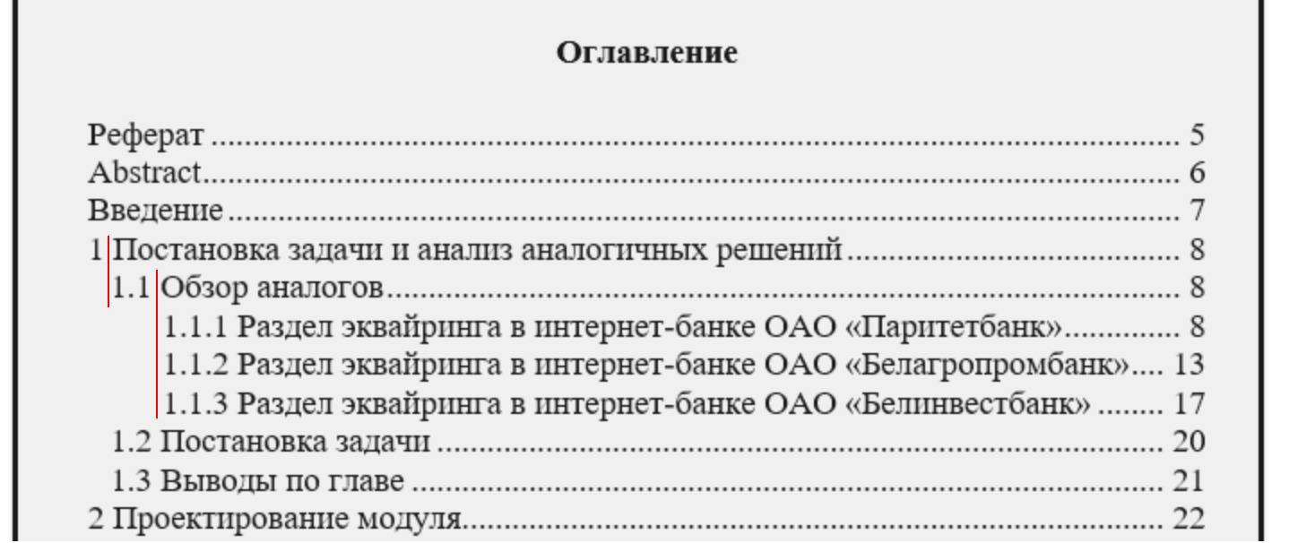
Рисунок 1.1 – Отступы в оглавлении
Конец последнего слова каждого заголовка, записанного в содержании, соединяют отточием с номером страницы, на которой расположен заголовок (Это значит, что между названием раздела и номером страницы стоит много точек. Если автоматически не подставилось, можете поставить вручную. Выделить промежуток между заголовками и номером → Нажать правую кнопку мыши → Абзац → Табуляция → Заполнитель → 2 «…»).
Названия разделов и графической части приложений и их порядок должны совпадать с информацией в задании на дипломный проект!!!
Все заголовки элементов пояснительной записки в содержании записывают строчными буквами, кроме первой прописной, кроме слова «ПРИЛОЖЕНИЕ», оно записывается прописными вместе с названием, как на рисунке 1.2.
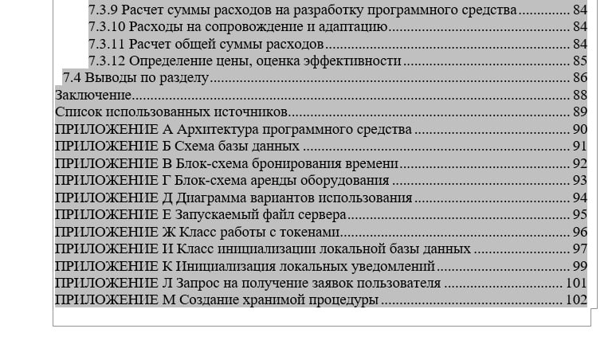
Рисунок 1.2 – Приложения
Текст оглавления должен быть выполнен шрифтом Times New Roman, размер – 14 пт, междустрочный интервал – одинарный.
  - Реферат
Заголовок «Реферат» должен быть записан полужирным шрифтом и выровнен по центру.
Реферат должен содержать:
- сведения об объеме дипломного проекта (дипломной работы): количество страниц пояснительной записки с указанием количества рисунков, таблиц, использованных источников и приложений;
- перечень ключевых слов и сочетаний;
- текст реферата;
- сведения об объеме графического и (или) иллюстративного материала.
Ключевые слова приводятся в именительном падеже, единственном числе, прописными буквами в строку через запятые, без переноса слов и записываются с начала строки без абзацного отступа.
Сведения об объеме графического и (или) иллюстративного материала необходимо приводить в пересчете на листы формата А1 по ГОСТ 2.301.
А4 = 0,125А1;
А3 = 0,25А1.
Значит, если у вас, например, 5 листов А3 и 2 листа А4, то в пересчете на А1 будет:
5 ⋅ 0,25А1 + 2 ⋅ 0,125А1 = 1,5А1.
Объем реферата должен составлять не более одной страницы текста. Реферат следует представлять на языке составления пояснительной записки.
  - Реферат на иностранном языке
Текст реферата дублируется на иностранном языке.

  - Введение
Заголовок «Введение» должен быть записан полужирным шрифтом и выровнен по центру.
Введение должно содержать описание состояния проблемы, актуальность, цели и задачи по теме дипломного проекта (дипломной работы).
  - Основная часть
Делится на несколько разделов и подразделов, а при необходимости – пунктов и подпунктов, глубина проработки и объем которых определяются руководителем дипломного проекта (дипломной работы).
  - Заключение
Заголовок «Заключение» должен быть записан полужирным шрифтом и выровнен по центру.
  - Список использованных источников
Заголовок «Список использованных источников» должен быть записан полужирным шрифтом и выровнен по центру.
Список использованных источников нумеруется арабскими цифрами без точки и печатается с абзацного отступа.
  - Приложения
Приложения являются продолжением пояснительной записки и имеют сквозную нумерацию страниц. В приложения включают материалы, дополняющие текст основной части пояснительной записки, связанные с написанием дипломного проекта (дипломной работы): листинги (в порядке появления в пояснительной записке), графическая часть (в рамках).
Приложения обозначают заглавными буквами русского алфавита, начиная с буквы А (за исключением букв Ё, З, Й, О, Ч, Ъ, Ы, Ь). После слова «ПРИЛОЖЕНИЕ» пишется буква, идентифицирующая его последовательность. Если в документе одно приложение, оно обозначается «ПРИЛОЖЕНИЕ А».
Каждое приложение должно начинаться с нового листа с указанием по центру вверху первого листа слова «ПРИЛОЖЕНИЕ» прописными буквами и иметь заголовок, который записывается ниже отдельной строкой строчными буквами (кроме первой прописной) с выравниванием по центру, например:

ПРИЛОЖЕНИЕ В
Диаграмма вариантов использования
- Оформление
  - Поля
Перед тем как приступить к оформлению текста можете выставить вспомогательные настройки документа Microsoft Word, чтобы вам было проще ориентироваться:
- отобразите линейку (Вид → Отображение → Линейка);
- поставьте обрезные метки (Файл → Параметры → Дополнительно → Показывать содержимое документа → Показывать обрезные метки).
Поставьте поля:
- левое – 3 см,
- правое – 1,5 см;
- верхнее – 2 см;
- нижнее – 2 см.
  - Номера страниц
Исчисление страниц пояснительной записки начинается с титульного листа, номер страницы на котором не проставляется. Нумерация страниц сквозная. Номер страницы проставляют в правой верхней части листа арабскими цифрами.
Для того чтобы у вас работала нумерация, только на страницах без рамок отделяйте разделы с помощью Макет → Разрывы → Разрывы разделов → Следующая страница. Тогда в меню колонтитулов вы можете поставить галочку для использования особого колонтитула первой страницы и сохранить форматирование колонтитулов как в предыдущем разделе, чтобы нумерация страниц продолжалась, а не начиналась с начала.
Номер проставляют над текстом в правом верхнем углу страницы на расстоянии 10 мм от ее границ. Нажмите дважды в верхней части листа, чтобы открыть меню колонтитулов и выберите Колонтитулы → Номер страницы → Вверху страницы → Справа (Простой номер 3), затем выберите Колонтитулы → Положение → От верхнего края до верхнего колонтитула → 1 см.
Обращайте внимание, чтобы в колонтитуле не было лишних абзацев после номера страницы!
  - Текст
- текст пояснительной записки печатать шрифтом Times New Roman размером 14 пт.
- абзацный отступ (первая строка) должен быть одинаковым по всему тексту и равен 12,5 мм. Сплошной текст должен быть отпечатан через одинарный межстрочный интервал. (Выделить текст → Главная → Абзац → междустрочный → Одинарный).
- при оформлении текста использовать функцию автоматической расстановки переносов (Макет → Параметры страницы → Расстановка переносов → Параметры расстановки переносов) (Рисунок 2.1).
Переносы не допускаются в названии темы дипломного проекта, заголовках разделов, таблиц, подрисуночных подписях, ключевых словах!!!
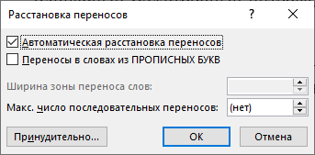
Рисунок 2.1 – Настройки расстановки переносов
- все страницы записки должны быть заполнены на 100%, последняя страница может быть заполнена на 70%, но не меньше (Смотрите, чтобы на линейке слева текст последней страницы заканчивался ниже 18 см);
- в тексте используется среднее тире (Ctrl+ минус на дополнительной клавиатуре (–)) и дефис (например, 1-0,9 см).
- не должно быть «висячих строк» (Смотрите, чтобы на линейке сверху текст заканчивался после 5 см). Допускается уплотнять или разряжать межзнаковый интервал, но только до 0,3 пт;
- в тексте записки не должно быть буквы ё (кроме темы или имени, если у кого-нибудь по приказу она присутствует);
- кавычки должны быть «угловыми»;
- раздел не может заканчиваться рисунками, листингами, таблицами;
- страница не может заканчиваться заголовками, должно быть как минимум две строки текста;
- в тексте числа от одного до девяти пишут словами, кроме ссылок на разделы;
- ссылки на рисунок, таблицу – эти слова пишут целиком. Ссылки на литературу – [].

  - Заголовки
Названия разделов, подразделов и пунктов – с абзаца, строчными, полужирным пронумерованными (точка после номера и в конце заголовка не ставится). Рефераты, оглавление, введение, заключение, список использованных источников – по центру, полужирным начертанием.

Заголовок раздела / текст:
2 Работа редактора над журнальным изданием
18 пт
Если заголовок раздела и подраздела идут последовательно, то их разделяют 12 пунктами, а подраздела и пункта – 6 пунктами.

Заголовок раздела / заголовок подраздела:
2 Работа редактора над журнальным изданием
12 пт
2.1 Редакторский анализ статьи и оценка фактического материала

Текст / заголовок подраздела (пункта) / текст:
Широкая, недостаточно конкретная тема затрудняет ее глубокую проработку, лишает возможности точно определить читательский адрес.
2.1 Редакторский анализ статьи и оценка фактического материала
18 пт
12 пт
Анализ уровня разработки темы предполагает всестороннюю оценку содержания статьи с методических и научных позиций.

Заголовок подраздела (пункта) / заголовок подраздела (пункта) / текст:
Быстрому и адекватному восприятию информации обычно способствуют простые законченные предложения, имеющие правильную грамматическую форму.
2.2 Аппарат журнального издания
6 пт
2.2.1 Аппарат статьи
12 пт
Из всех периодичных изданий наиболее обширным и разнообразным аппаратом обладают журнальные издания, что особенно хорошо можно видеть на примере специальных журналов.

  - Списки
Пункты перечисления записывают после двоеточия с абзацного отступа каждый с символом после номера «пробел», как на рисунке 2.2 (Нажать правой кнопкой мыши по маркеру элемента списка → Изменение отступов в списке). Перед пунктами перечисления следует ставить дефис.
Нельзя начинать раздел с перечислений.
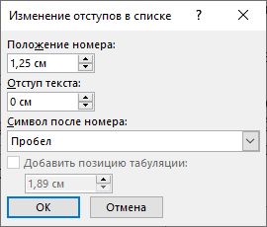
Рисунок 2.2 – Настройки перечислений
Для дальнейшей детализации перечислений (сложные перечисления) необходимо использовать арабские цифры с проставленной после них круглой скобкой. Запись подчиненных пунктов сложного перечисления выполняют с абзацными отступами по отношению к основному.

Примеры выполнения перечислений:
Простое перечисление:
В качестве теплоизоляционных материалов для трубопроводов в основном используют:
- минераловату;
- совелит (теплоизоляционный материал, изготовляемый из обожженного доломита (85%) и распушенного асбеста V (5%) и VI (10%) сортов);
- пробковую мелочь на клеевом связующем;
- вспененные полимеры.
Сложное перечисление:
В промышленности применяют различные по характеру взаимодействия теплоносителей, принципу работы и конструкции теплообменники:
- поверхностные:
- трубчатые:
  - кожухотрубчатые;
  - двухтрубные;
- пластинчатые;
- контактные:
- распылительные;
- барботажные (теплообменник дестилляции представляет собой аппарат, действующий по принципу прямого контакта жидкости и паров).
  - Рисунки
- на все рисунки должны быть ссылки в тексте;
- текст на рисунках должен хорошо читаться, по возможности избегайте темных тем приложений;
- рисунки должны иметь порядковую нумерацию в пределах разделов. Номер рисунка должен состоять из обозначения раздела и порядкового номера рисунка, разделенных точкой, например: «Рисунок 3.1»;
- располагаются после абзаца, в котором упоминаются;
- если у рисунка белый фон и не видно границ, необходимо их добавить, желательно темно-серого цвета (Нажать на рисунок → Формат рисунка → Граница рисунка);
- допускается упоминать на одном листе, а располагать на другом;
- допускается заканчивать страницу подрисуночной подписью:
- не допускается заканчивать рисунком раздел, подраздел, пункт;
- не допускается отрыв иллюстраций от подрисуночной подписи;
- рисунок не может по ширине выходить на поля страницы;
- размер рисунка должен быть меньше 70% страницы (меньше 18 см);
- подрисуночные подписи выравниваются по центру без отступов, шрифт 14пт.

Пример размещения рисунка:
Макет раскладки для форзаца (с учетом долевого направления волокон бумаги) представлен на рисунке 3.1.
14 пт

Рисунок 3.1 – Размер заготовки для переплетной крышки
6 пт
14 пт
Следует подчеркнуть, что и язык, и стиль научной статьи, подобно тому, как и ее структура, должны способствовать быстрому отысканию читателем нужных сведений и наиболее эффективному их усвоению.

  - Листинги
- при использовании листингов по тексту записки необходимо отделять их внешними границами, которые не должны выходить за границы полей (Выделить текст кода → Абзац → Границы → Внешние границы);
- использовать шрифт Courier New, размер – 12 пт, межстрочный интервал – одинарный;
- рекомендуется отделять смысловые блоки пустыми строками, а также визуально обозначать вложенные конструкции с помощью отступов;
- листинги программ должны иметь порядковую нумерацию в пределах разделов или приложения. Номер листинга должен состоять из обозначения раздела и порядкового номера листинга, разделенных точкой, например: «Листинг 1.3»;
- при ссылке на листинг в тексте ПЗ следует писать слово «Листинг» с указанием его номера;
- в случае, если размер листинга превышает 70% страницы, его необходимо разместить в приложении;
- перенос листинга на другую страницу запрещен;
- не допускается отрыв листинга от его подписи.

Пример оформления листинга программы:
Исходный код для источника базы данных представлен в листинге 3.2.
14 пт
@Bean
public DataSource dataSource() {
DriverManagerDataSource dataSource =
new DriverManagerDataSource();
dataSource.setUrl(URL+"?"+URL_PARAM);
dataSource.setUsername(USERNAME);
dataSource.setPassword(PASSWORD);
return dataSource;
}
6 пт
Листинг 3.2 – Источник базы данных
14 пт
В приложении листинги программ приводятся шрифтом Courier New, размер – 12 пт, межстрочный интервал – одинарный, без рамок и без границ.

  - Таблицы
- таблицы нумеруются в рамках раздела;
- размер текста в таблице – 12 пт;
- наименование таблицы следует располагать над таблицей слева без абзацного отступа, размер наименования таблицы – 14 пт;
- ширина таблицы – по ширине окна (Автоподбор);
- таблицу следует располагать в записке непосредственно после текста.

Пример использования таблицы:
Технические показатели красок приведены в таблице 3.4.
14 пт

Таблица 3.4 – Технические показатели триады красок
Показатели | Краски серии 2513
 | голубая | желтая | черная
Красящая сила, % | 1005 | 1005 | 1005
Степень перетира по клину, мкм | 15  14 пт | 15 | Не более 20
Кроме перечисленных обязательных элементов, в состав аппарата могут быть включены резюме и ключевые слова.
  - Перенос таблицы
При продолжении таблицы на новой странице пишут «Продолжение» и указывают номер таблицы, столбцы нумеруются и в продолжении таблицы указываются только номера столбцов, а также убирается нижняя граница таблицы перед продолжением.

Пример переноса таблицы:
В ней отражены все выполненные работы, включая проектирование архитектуры, разработку модулей, тестирование и другие задачи, которые в реальных условиях могли бы выполняться разными специалистами.
Таблица 7.2 – Затраты рабочего времени на разработку ПС
Содержание работ | Должность исполнителя | Количество исполнителей | Затраты рабочего времени, дней
1 | 2 | 3 | 4
1.Исследование и анализ рынка | Аналитик | 1 | 2
2.Проектирование игрового стиля и механик | Дизайнер | 1 | 10
3.Разработка игрового стиля и создание ассетов | Дизайнер | 1 | 20
4.Разработка игры | Разработчик | 1 | 40
5.Тестирование приложения | Тестировщик | 1 | 5
6.Исправление ошибок, найденных при тестировании | Разработчик | 1 | 10
Продолжение таблицы 7.2
1 | 2 | 3 | 4
Всего,  в т. ч.: | Аналитик |  | 2
 | Дизайнер |  | 30
 | Разработчик |  | 50
 | Тестировщик |  | 5
 |  |  | 87
Видно, что на разработку программного средства было затрачено 87 дней. Результат по данной таблице будет использован далее для расчетов.

  - Формулы
- в формулах знак умножения – точка посередине строки (⋅);
- формулы должны иметь порядковую нумерацию в рамках раздела;
- если у формулы нет пояснений, после нее ставится точка, если есть – запятая;
- формулы, следующие одна за другой и не разделенные текстом, разделяют запятой, записывая каждую на отдельной строке;
- пояснения символов и числовых коэффициентов, если они не пояснены ранее в тексте, должны быть приведены непосредственно под формулой;
- пояснения каждого символа следует давать с новой строки в той последовательности, в которой символы приведены в формуле строго символ под символом, первая строка пояснения должна начинаться со слова «где» без двоеточия после него.
- формула должна быть выровнена по центру, номер формулы должен быть выровнен по правому краю. Откройте окно табуляции (Абзац → Табуляция (в нижнем левом углу)), поставьте две позиции табуляции как на рисунке 2.3:
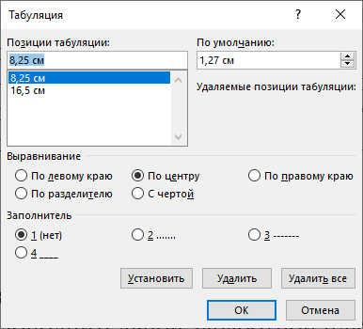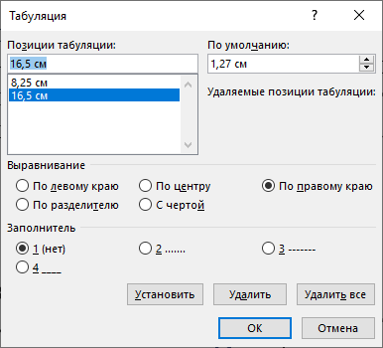
Рисунок 2.3 – Настройки табуляции
Разместите табуляцию (клавиша Tab) перед формулой и перед номером.
Пример использования формул:
Дополнительная заработная плата на конкретное программное средство включает выплаты, предусмотренные законодательством о труде, и определяется по нормативу в процентах к основной заработной плате по формуле 7.2.
14 пт

(7.2)
14 пт

где С_{оз} – основная заработная плата, руб.;
Н_{дз} – норматив дополнительной заработной платы, %.
14 пт

Исходя из основной заработной платы, а также норматива дополнительной заработной платы, можно рассчитать сумму дополнительной заработной платы.
  - Правила оформления списка литературы
Самый распространенный источник при выполнении дипломного проекта «Электронные ресурсы удаленного доступа (сайты)», который следует заполнять в соответствии со следующим правилом:
1. Название ресурса : [сайт]. – Город, Годы. – URL: http://... (дата обращения: ДД.ММ.ГГГГ).

Пример:
1. Национальный правовой Интернет-портал Республики Беларусь : [сайт]. – Минск, 2003–2024. – URL: http://www.pravo.by (дата обращения: 19.09.2024).

Для других типов источников воспользуйтесь файлом «Оформление списка использованных источников.docx».

